Modélisation du cycle du Carbone et impacts climatiques

Préliminaires :

Les programmes de SVT de seconde et de l'enseignement de spécialité de terminale S, ont pris en compte l'étude du cycle du carbone dans l'optique de son implication dans les changements climatiques. Cette étude, à différentes échelles de temps, intègre les deux disciplines, biologie et géologie à travers les échanges de carbone entre les différentes enveloppes de la planète : atmosphère, biosphère, hydrosphère et géosphère.

Ces échanges mettent en jeu des concepts biologiques comme la photosynthèse, la respiration ou la fermentation, ainsi que des concepts géologiques comme le magmatisme, l'érosion ou la sédimentation etc.

Pour pouvoir étudier les flux de carbone au niveau de la planète Terre dans l'optique des changements climatiques passés, présent et futur, la modélisation numérique est un outil incontournable. L'exercice est complexe mais les incertitudes se réduisent.

Objectifs pédagogiques :

Nous proposons des démarches pédagogiques qui s'appuient essentiellement sur l'exploitation des banques de données et l'expérimentation en classe. Elles ont pour objectif la construction de modèles numériques simples et progressifs en utilisant un logiciel de modélisation à compartiments, le logiciel Vensim.
- Construction d’un modèle simple du cycle du carbone et découverte des notions de réservoir, de flux, de convertisseur et de boucle de rétro action.
- Exploitation en mode simulation de modèles déjà construits à l’aide d’un visualiseur Venread.

Des démarches visant à découvrir :
- L’impact des émissions anthropiques sur le cycle du carbone et le climat depuis 1780.
- L’impact de la biosphère, de l’orogenèse etc. sur le cycle du carbone depuis 600Ma.

Nous explorerons au cours de ce stage les enjeux de la modélisation numérique du point de vue des apprentissages.

Activité 1 : Interrogation des banques de données internationales

I- Présentation du prototype d’interface d’interrogation des banques de données
Ouvrir la page
http://www.inrp.fr/Acces/climat/

II- Exemple 1 : Les fichiers delta18O en paléoclimatologie
Choisir le paramètre delta 18O des glaces
Aller sur le serveur WDC for paleoclimatology, sur l’Antarctique, sur Dome C Epica.
Choisir Deuterium data
Afficher le fichier et enregistrer dans votre dossier personnel
Ouvrir le fichier txt avec Excel et convertir (Convertir, délimité, espace…)
Remplacer points par virgules,
Copier l’en-tête sur la page html
Enregistrer sous.

Option : Construction rapide du graphique

III- Exemple 2 : Le CO₂
Choisir le paramètre : CO₂
Nature des données : fichiers
L’interface ne fonctionne pas : Choisir la banque WDCGG.
Choisir CO2, Mauna-Loa, Monthly data 1974-2004 puis data.
Effectuer le même travail que précédemment avec la transformation des dates (Remarque sur la suppression des valeurs du type -99

IV- La réalité du changement climatique

Ouvrir la page d’accueil du site ACCES sur la modélisation du cycle du carbone :

http://acces.inrp.fr/acces/equipes/modelisation/travaux/CCCIC/

Présentation du menu déroulant, des rubriques.
Afficher la page points scientifiques et pédagogiques, puis les variations du CO₂ atm. Depuis 400 000 ans.
Bilan sur les variations récentes du CO₂

Activité 2 : Construire un modèle simple

Objectif :
Estimer par le calcul la quantité de Carbone présente dans l'atmosphère pour préciser l'impact de la combustion des carburants fossiles.

Le constat :
Depuis quelques années et grâce à la puissance informatique, les scientifiques sont capables d'estimer la température moyenne de l'air de la Terre. (Température globale).
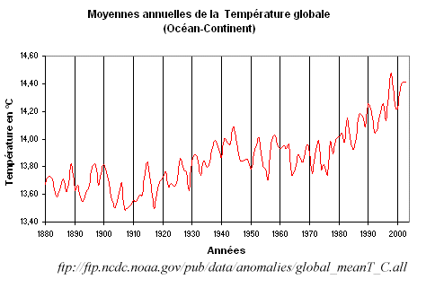
Quelle a été la variation de température depuis un siècle (de 1900 à 2000)?
Proposez des hypothèses explicatives de ces variations.
Nous allons dans la suite du TP travailler sur une seule hypothèse que les scientifiques privilégient en ce moment.

Première étape : Estimation par le calcul
La combustion des carburants fossiles peut-elle être responsable d'une augmentation de la concentration atmosphérique en CO₂?
Le travail sera effectué sur la période 1991 à 2001. Après avoir calculé la quantité de carbone présente dans l'atmosphère en 1991, on regardera si les quantités émises par l'homme semblent importantes ou au contraire négligeables.
Ouvrir le fichier tp1_carbone.xls et l'enregistrer dans votre répertoire personnel. Suivre les instructions de calcul sur la feuille "masse de C".

Concentration en CO₂ (p CO₂) en ppmv | 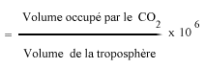
Volume de la troposphère (en Km³) | 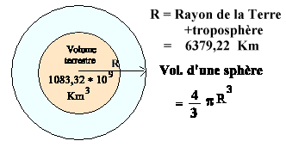
Nombre de moles de CO₂ | = volume occupé par le CO₂/Vol.molaire  = volume occupé par le CO₂/22,4 dm³  = volume occupé par le CO₂/(22,4*10⁻¹²) Km³
Masse de carbone présente en 1991 | =Nombre de moles de CO₂*12 (en g)  =Nombre de moles de CO₂*12*10⁻¹⁵ (en Gt de C)
- Sachant qu'en 1991, la concentration en CO₂ était de 355,7 ppmv, calculer la masse de Carbone présente dans l'atmosphère en 1991 (en Gt de C)
- La quantité de Carbone rejetée par la combustion des carburants fossiles est estimée par le GIEC (Groupe Intergouvernemental des experts du Climat, IPCC en anglais). Sur la feuille "Combustion", calculer la quantité de Carbone émise par l'homme de 1991 à 2001.
- Cette quantité vous semble-t-elle négligeable par rapport à la quantité de Carbone présente dans l'atmosphère?

Deuxième étape : L'utilisation d'un modèle mathématique
Il aurait été possible sur le même principe de calcul d'estimer quelle aurait dû être la concentration en CO₂ en 2001 (connaissant la masse de Carbone à la même date). Nous pouvons aussi utiliser un modèle que nous allons construire pas à pas.
Télécharger le fichier compressé data et l'enregistrer dans votre dossier personnel.
Le décompacter et ouvrir le model_1C.mdl. dans le dossier atmosphère
Suivre les instructions du professeur pour la construction du modèle.
Quelle aurait dû être la concentration en CO₂ en 2001 d'après le modèle?
Quelle est-elle en réalité?
Utiliser le curseur pour faire varier les apports et comprendre cette différence. .

Activité 3 : Le puits biosphérique.

I-Niveau de l’organisme ou de la cellule
Discussion sur les « manipulations paillasses ».
Réalisations et bilan.

II- Au sein de l’écosystème ou au niveau global
Utilisation des banques de données internationales pour traiter respiration et photosynthèse dans un cadre global

Au niveau des écosystèmes :
Interrogation de la BDD Amériflux http://cdiac.esd.ornl.gov/programs/ameriflux/data_system/aamer.html
Choisir par exemple le premier site (forêt primaire du Brésil).
Sélectionner Graph of variables times, puis CO2 concentration et une période de 4 j (Attention à la datation anglo-saxonne).
Copier le graphe et le coller dans la feuille traitement de texte.
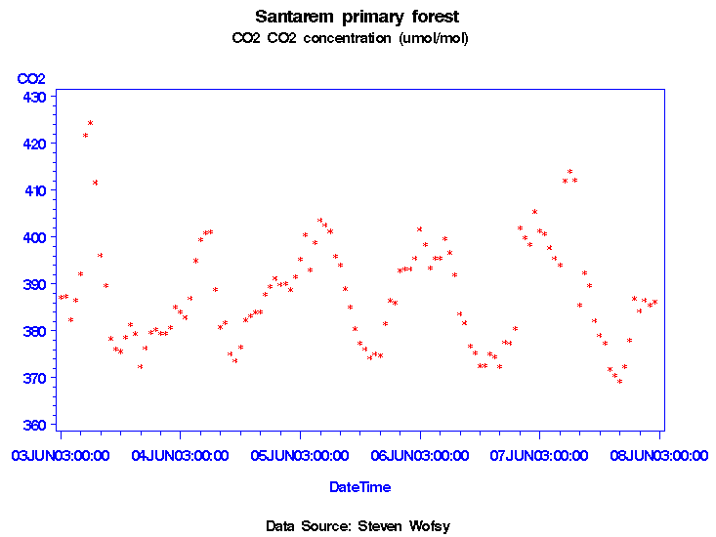
Demander le même graphe avec le Flux de CO2.
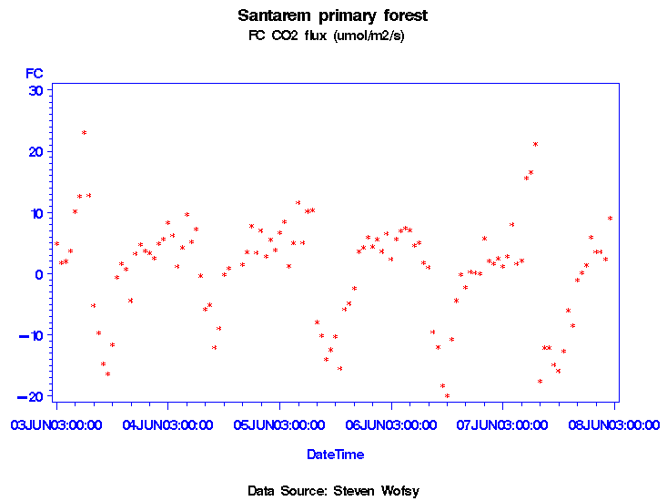
Définir le sens des flux en fonction des 2 compartiments Atmosphère -Biosphère.
Définir où se situe la photosynthèse et la respiration.

Au niveau global :
Interrogation de la BDD WDCGG http://gaw.kishou.go.jp/wdcgg/PlotData.php
Interroger diverses stations pour tenter de répondre à une problématique.

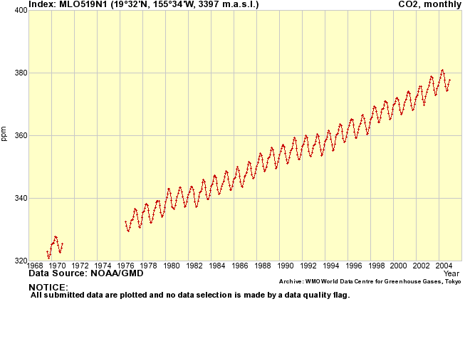
      - La proximité de la source de pollution a t elle une influence sur les [CO2] atmosphérique?
      - Les variations saisonnières peuvent-elles être visualisées ?
      - La proximité des continents est-elle importante?

Mettre en commun les résultats de plusieurs types de recherches en remplissant un tableau
Latitude | Variations saisonnières | Augmentation annuelle
 | en ppmv | en ppmv/an
90°N
Equateur
90°S

III- Modélisation en mode simulation
Ouvrir le modèle déjà construit 3compart_Anthrop_220 ansstage.vmf.
- Téléchargement du fichier zip et ouverture avec Venread.
Description du modèle :
- Page1: Etat initial stable .
Référence à la page cycle court, simulation , notion de modèle pour les clés de lecture (bouton Doc, définir les compartiments , leurs volumes; les mécanismes biologiques à l'origine des flux, la nature du carbone . Discussion sur la notion de modèle stable (hypothèse d'équilibre avant la révolution industrielle, pas d'influence des variations de l'énergie solaire)
- Page 2 : Tester l'impact des apports de CO2 dans l'atmosphère.
Utiliser le looKup des apports Anthrop pour faire coïncider les concentrations mesurées et calculée. Comparer les flux mesurée e le flux imposé. Cela marche pas mal.
- Page3 : Impact de la température globale.
Pourrait-on expliquer l'augmentation de CO2 actuelle par une augmentation de l'activité solaire? Même procédure. Faire varier la T° pour faire coïncider les concentrations en CO2 calculée avec les mesures puis comparer les anomalies de T° mesurée et imposée. Résultats aberrant. Il faudrait une augmentation de 13° pour expliquer les variations de CO2.
- Page 4 : Impact de l'augmentation de la concentration atm. en CO2.
L'augmentation de CO2 fait baisser la Concentration atm calculée. C'est la preuve de l'effet puits de l'ensemble biosphère et sol, litière.

Analyse d’un modèle
- Clé de lecture du modèle :
Description du modèle,
Raisonnement proposé (où se trouvent les réservoirs ? Sous quelle(s) forme(s) se trouve(nt) le carbone dans chacun des réservoirs ? Quelle est la signification des flux ?),
Découverte des boucles de rétro action (Comment fonctionnent-elles ? Si la concentration en CO2 augmente alors…) et de la complexité du phénomène (voir le diagramme causal).
- Bilan : le modèle est une simplification du réel, c’est un modèle explicatif, c’est un modèle numérique.
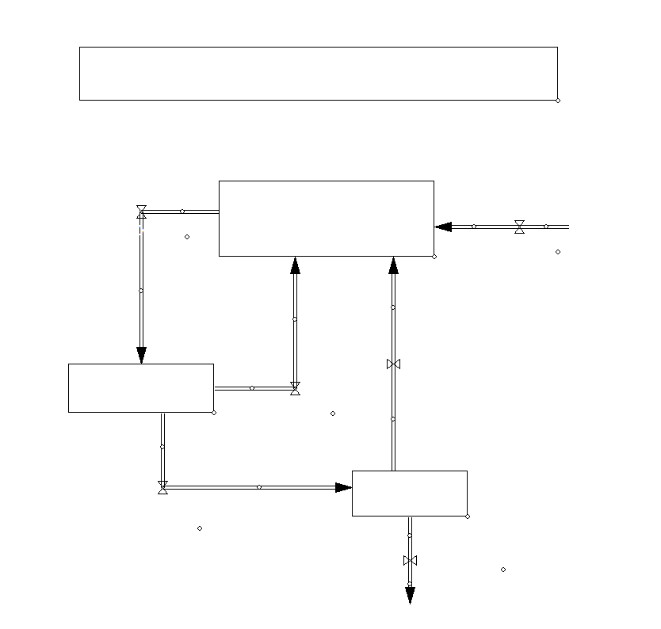

Activité 4 : le puits océanique.

I-Flux de Carbone et manip paillasse
A partir de l’interface d’interrogation des BDD, rechercher
Paramètre Flux de CO2
Nature des données : Carte
Discussion sur le document et sur les possibilités de manipulation paillasse.

II- Estimation de la taille du réservoir Océan
Aller sur le site du CDIAC http://cdiac3.ornl.gov/las/servlets/dataset?catitem=0
Choisir Gridded data, Total CO2,
Sélectionner le type de vue ; YZ (lat/Depth) slice et positionner la ligne de façon à passer par tout l’atlantique (ou le Pacifique)
Choisir les profondeurs de 0 à 5500 m.
A partir de la section, estimer la concentration moyenne en CO2 de l’eau des océans.
Sur le fichier Excel, sur la page Océan,
- Entrer cette valeur dans la case correspondante.
- Noter la valeur permettant la conversion dm³ en Km³
- Entrer la formule permettant le calcul de la quantité de CO2 en moles par Km³
- Taper la masse molaire du carbone pour avoir enfin une estimation de la quantité réelle de Carbone contenue dans les océans.

III-Modèle Océan en simulation
Le TD se trouve sur ACCES dans Cycle court, simulation, atténuation océanique.
Ouvrir le modèle ocean_220ans.vmf.
Page 1 : Grille de lecture
Q.1 :Sous quelle forme se trouve le Carbone dans l'Atmosphère ?
Q.2 :Sous quelle forme se trouve-t-il dans l'eau des océans ?
(Voir si nécessaire la synthèse Cycle océanique du Carbone dans la colonne d'eau ).
Q.3 :Sous quelle forme se trouve-t-il dans le flux Atmosphère-Océan ?
Q.4 :Quels sont les mécanismes correspondant au flux ruissellement et au flux sédimentation ?
Q.5 :Définir de la même manière la pompe biologique et le flux Up et Downwelling
Q.6 : Quelles sont les quantités totales de Carbone contenues dans le réservoir Atmosphère et dans le réservoir Océan (Océan superficiel + Océan profond)?
Q.7 :Définir le sens du flux lorsque la concentration atmosphérique en CO2 augmente.
Q.8 : Sachant que la concentration atmosphérique en CO2 en 2000 était de 370 ppmv, soit une augmentation de + 90 ppmv quelle est l'intensité du flux calculé par le modèle dans les premières années pour cette augmentation ? (L'apport anthropique dans l'atmosphère par la combustion des carburants fossiles est alors voisine de 6,4 Gt de C /an )
Q.9 :Comment évolue ce flux au cours du temps ? Pourquoi?

Page 2 et 3
Q.10 : Comment ont varié au cours du temps les apports anthropiques de Carbone ?
Q.11 :Comment a varié en parallèle le flux de l'atmosphère vers l'océan ?
Q.12 : En 2000, quelle est l'intensité du flux d'apport (source). Quelle est l'intensité du flux de fuite (puits)?
Q.13 :Expliquez l'augmentation de la concentration atmosphérique observée.
Q.14 : Sur la page 3, Noter en 2000 la répartition du Carbone dans les différents compartiments.

Page 4
Q.15 : Faire varier la température de l'eau dans les deux sens et observer le sens dans lequel s'effectuent les échanges de Carbone entre l'Atmosphère et l'Océan.
Q.16 : Prévoir l'évolution de la concentration atmosphérique en CO2 dans le cas d'un réchauffement climatique.

Page 5 et 6
Q.17 :Quelle est l'augmentation de température de l'air provoquée par l'apport de CO2 lié à la combustion des carburants fossiles entre 1780 et 2000 ?
Q.18 : Comparer les concentrations atmosphériques en CO2 sans et avec la rétroaction de la température.
Q.19 : Explicitez par quelques phrases la cascade de réactions partant de l'apport anthropique jusqu'à la concentration atmosphérique en CO2.

Activité 5 : l’Homme est-il responsable de l’augmentation des GES et quel est le rôle de la biosphère et de l’hydrosphère… ?
Les émissions de CO2 d'origine anthropique de 1780 à 2005 sont connues? Le comportement du carbone à la surface de la Terre est décrite par un modèle, le modèle du cycle court.

On cherche à évaluer l'impact de la biosphère et de l'hydrosphère sur le cycle du carbone au cours du XXème siècle.

On exploite le modèle complet :
- Télécharger le modèle cyclecourt_220ans2.zip
- Ouvrir le modèle cyclecourt_220ans2.vmf en utilisant venread.
- Lancer le calcul (consultation du modèle en mode simulation).

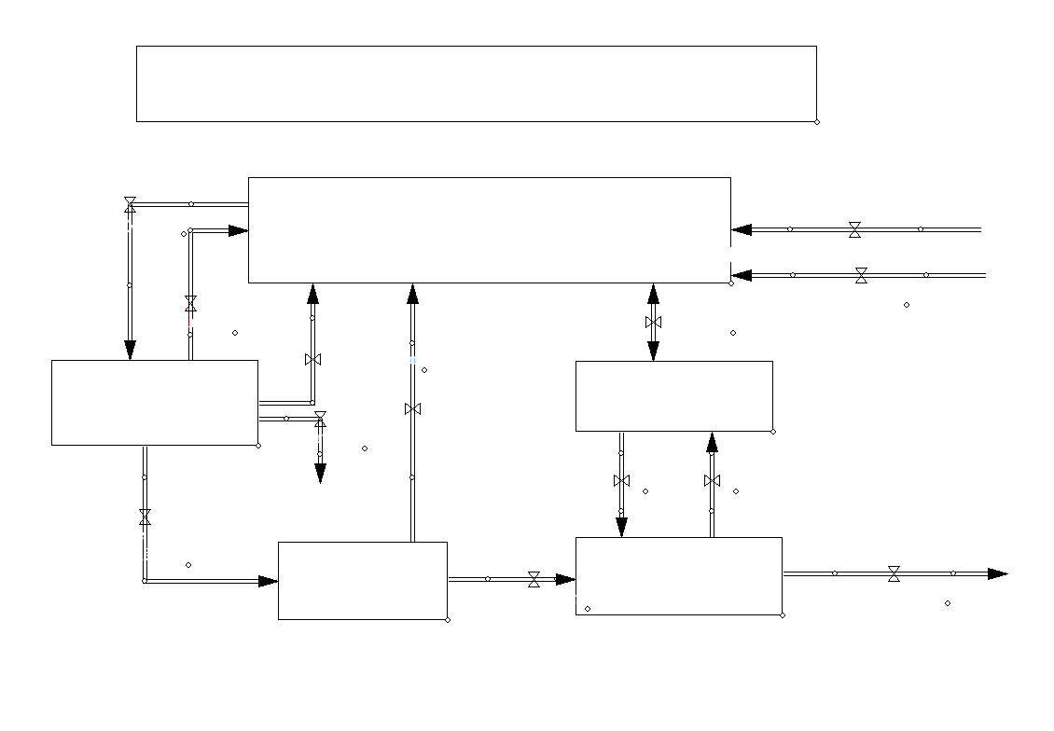

- Exploitation du modèle et résolution du problème.
Description du modèle qui comporte 6 pages ...
- Page1 : Modèle de référence.
Repérer les flux impliquant des activités humaines;
Voir la déforestation qui se traduit par 66% de brûlis et 34% de stockage.
- Page2 : Graphe des résultats .
Tester l'influence de la déforestation seule, de la combustion seule ou des deux.
Comparer l'influence de la déforestation à l'influence des émissions de CO2 au niveau de la concentration atmosphérique.
- Page3 : Présentation des variables pour rechercher les lieux de stockage. Le modèle est un modèle numérique, il comptabilise les entrées et les sorties...
- Page4 : Graphes du stockage.
Noter la quantité apportée et la répartition dans les différents compartiments.
Premier bilan :
- Les apports anthropiques sont compatibles avec l'évolution mesurée des concentrations atmosphériques en CO2.
- Du carbone a bien été séquestré par la biosphère et l'hydrosphère. Toutefois, le sol en se réchauffant a libéré du carbone et joué le rôle d'une source. Ce phénomène va-t-il s'amplifier au XXIème siècle?

Approfondissement (facultatif en fonction du temps)
- Page5 et 6 : Etude de la rétroaction de la température.
On sait que la température modifie les flux de carbone entre les différents réservoirs. La température dépend de nombreux facteurs : de la concentration atmosphérique en GES mais aussi de l'absorption de l'énergie lumineuse par la surface terrestre et donc de l'albédo.
De 1780 à 2000, la température globale de la Terre a augmenté, la surface couverte de neige a diminué ainsi que l'albédo.

On cherche à estimer l'impact de ces variations de la température sur le bilan du carbone.
Utiliser le lookup pour voir quelle pourrait être l'augmentation de T° externe qui permet de rapprocher la courbe calculée de la courbe mesurée (par exemple par un effet d'albedo ou...)

Bilan
Les apports anthropiques peuvent parfaitement expliquer l'augmentation actuelle de la concentration atmosphérique en CO2. le modèle du cyle du Carbone est suffisamment bien connu pour expliquer les variations mesurées bien que d'autres paramètres peuvent intervenir pour affiner (Albédo, CH4, Soleil, etc. ).
Ce modèle qui explique le passé et le présent est conçu pour prévoir l'avenir.

Activité 6 : le modèle prédictif ou comment imaginer le climat du futur.
Depuis 1850 jusqu'à nos jours, les activités humaines ont libéré dans l'atmosphère de grandes quantités de CO₂. Ces émissions ont été atténuées grâce aux puits naturels, le puits biosphérique d'une part, le puits océanique d'autre part.

Peut-on prévoir l'évolution du climat lié aux émissions anthropiques au cours du XXIème siècle?
Pour prévoir le climat du XXIème siècle, il faut :
- Prévoir les émissions de CO₂ : ces émissions dépendent de facteurs socio économiques variés. Les experts du GIEC ont imaginé plusieurs scénarii socio économiques (des plus optimistes aux plus pessimistes) et pour chaque scénario, ils ont estimé les quantités de carbone que nos sociétés humaines étaient capables de libérer dans l'atmosphère.
- Prévoir comment réagiront les puits biosphériques et les puits océaniques, mais de nombreuses incertitudes subsistent:
  - Le puits biosphérique pourrait s'affaiblir : en effet, si la concentration atmosphérique en CO₂ continue à augmenter, on peut prévoir que la photosynthèse sera stimulée (sous réserve que d'autres facteurs ne viennent la perturber, la sécheresse, les incendies pourraient en effet limiter l'importance de la photosynthèse) mais la respiration des micro organismes du sols devrait être stimulée par l'augmentation des températures (ce processus devrait même s'accélérer avec le dégel du permafrost) libérant d'importante quantité de CO₂ dans l'atmosphère.
  - Le puits océanique pourrait s'affaiblir également : en effet, on sait que le CO₂ est soluble dans les eaux froides. Or une augmentation de la concentration atmosphérique en CO₂ aura pour conséquence une élévation de la température des océans ce qui pourrait réduire l'intensité du puits océanique.

Quels sont les scénarii envisagés par les experts ?
Voir document joint.

Peut-on prévoir le climat du XXIème siècle en utilisant le modèle à 5 compartiments? Pour résoudre ce problème on exploite le modèle du cycle du carbone à 5 compartiments.
On propose d'utiliser le modèle à 5 compartiments (atmosphère, biosphère, sols, océans de surface et océan de profondeur) pour tester l'impact des prévisions des experts du GIEC sur le climat du XXIème siècle.
Télécharger le modèle : data/vensim/5compart_GIEC_XXIsc.zip .

Ce fichier comporte 4 pages :
- page 1 le modèle exploite le scénario B1 du GIEC,
- page 2 le scénario A1F1,
- page 3 comparaison des résultats des 2 scénarii (concentration atmosphérique en CO₂ et température globale),
- page 4 une recherche visant à estimer ce que devraient être les émissions anthropiques pour stabiliser la concentration atmosphérique en CO₂ à partir de 2050.

Analyser et comparer les informations fournies par le modèle :
Le modèle exploite 2 scénarii du GIEC : un scénario optimiste noté B1 (Page 1 du modèle) et un scénario pessimiste A1F1 (Page 2 du modèle).
Comparer les résultats de ces 2 scénarii (Page 3 du modèle).
- Le modèle utilisant le scénario optimiste B1 prévoit une augmentation de la concentration atmosphérique pouvant atteindre …… ppmv (on rappelle qu'actuellement cette concentration est voisine de 360ppmv) et une température globale de la Terre de …°C (contre 15°c actuellement).
- Le modèle utilisant le scénario pessimiste A1F1 prévoit une augmentation de la concentration atmosphérique pouvant atteindre …. ppmv (on rappelle qu'actuellement cette concentration est voisine de 360ppmv) et une température globale de la Terre de …°C (contre 15°c actuellement).

Approfondissements :
Peut-on parvenir à une stabilisation de la concentration à 400 ppm à partir de l'année 2100 (elle est actuellement de 360 ppm) ?
Pour arrêter d'enrichir l'atmosphère en dioxyde de carbone, le principe est très simple : les émissions d'origine humaine doivent rester en dessous du recyclage par les "puits de carbone" (les océans pour une partie, les écosystèmes continentaux pour le reste). Mais ce recyclage n'est pas constant avec le temps : pour les puits continentaux comme pour l'océan, l'absorption décroît avec la température : l'eau océanique dissout moins de CO2 quand elle tiédit, et dans un climat qui se réchauffe l'augmentation de productivité des écosystèmes (si elle subsiste) compense de moins en moins une décomposition accélérée des débris organiques du sol, qui remet du CO2 dans l'atmosphère. La conséquence de ce dernier effet est qu'un niveau donné d'émissions de CO2, qui permet d'avoir une stabilisation instantanée de la concentration en CO2 à un moment donné, deviendra excessif plus tard pour conserver une concentration en CO2 constante, parce que le recyclage aura faibli avec l'élévation de température, pendant que les émissions seront restées les mêmes. De la sorte, le "bon niveau" sous lequel nous devrions rester en ce qui concerne les émissions de CO2, car il permet d'obtenir la stabilisation, évolue - et décroît - avec le temps.

On exploite la page 4 du modèle .
Le compartiment atmosphérique reçoit du CO₂ d'origine anthropique à partir de 2 flux :
- Un flux correspond aux émissions anthropiques historiques estimées.
- Un flux variable pour les émissions probables au cours du XXIème siècle. Ce flux est entré à l'aide de la fonction lookup de vensim. Il suffit de cliquer sur cette fonction en mode simulation pour agir sur ce flux. Le but de la simulation est de rechercher les valeurs des émissions qui permettraient de stabiliser les concentrations à partir de 2050.
Modifier le flux anthropique pour le XXIème siècle à l'aide de la fonction lookup:
Conclure.
Autres pistes à explorer :
On pourra utiliser le modèle pour :
- Evaluer les mesures d'aggravation liées aux déforestations?
- Estimer l'impact du réchauffement global de la planète sur le dégel du permafrost au cours du XXIième siècle?
Si le réchauffement se confirme, on peut craindre un dégel partiel du permafrost. Or les sols gelés contiennent un tiers à un quart des réserves des sols. Avec le dégel, on peut craindre une augmentation de la respiration du sol et donc une libaration massive du carbone accélérant le réchauffement (boucle de rétroaction positive). Un autre facteur (non pris en compte par le modèle) va intervenir : avec le réchauffement la couche neigeuse va diminuer, l'albédo va dimineur, le réchauffement va augmenter... Le réchauffement va-t-il profiter à la forêt boréale? Les scientifiques en doutent car l réchauffement s'accompagne d'un fort déficit en eau durant l'été ce qui limite la croissance de la forêt boréale...

Notre modèle fait "froid dans le dos" : et si c'était vrai... on consulte les modèles des chercheurs à partir du site Java Climat Model.

Activité 7 : Des climats du futur à l'éducation à l'environnement (JCM)

Le travail avec JCM peut se faire en ligne.
Vous pouvez atteindre l’adresse à partir de dossier d’aide à la prise en main d’ACCES (http://acces.inrp.fr/acces/equipes/modelisation/travaux/CCCIC/html/outils/jcm/html/index.htm)
Choisir JCM4.

I-Analyse des scénarios d’émission
Scénario | Emission en 2050 | Emission en 2100
A1B
A1T
A1F
A2
B1
B2
IS92A

II- Comparaison des prévisions
Scénario | Elévation de température en 2100 | Élévation du niveau de la mer en 2100
A1B
A1T
A1F
A2
B1
B2
IS92A

III-Les mesures de limitation

IV-Les incertitudes
Comparaison des prévisions.
Modèle | Sensibilité (en °C) | Elévation de température en 2100
GFDL_R15_a
CSIRO MR2
Had CM3
Had CM2
ECHAM4/OPYC
CSM 1.0
DOE PCM
IPCC SAR

Comparaison des modèles

Sensibilité choisie(en °C) | Modèles | Elévation de température en 2100
: ………… | GFDL_R15_a
: ………… | CSIRO MR2
: ………… | Had CM3
: ………… | Had CM2
: ………… | ECHAM4/OPYC
: ………… | CSM 1.0
: ………… | DOE PCM
: ………… | IPCC SAR

Activité 8 : Du cycle court au cycle long.
Introduction au cycle du carbone à long terme : les réservoirs et les flux impliqués.
Comment mettre les élèves en activité sur les différences entre cycle long et cycle court ?

I. Le cycle géologique du carbone.

1. Les réservoirs et les flux impliqués dans le cycle du carbone à long terme.

Atmosphère, biosphère, océans 39 000 GtC
- Altération des silicates et précipitation des carbonates.

Altération des silicates calciques
CaAl2Si2O8 + 3H2O + 2CO2 à Ca2+ + Kaolinite + 2HCO3-
2 CO2 sont prélevés à l’atmosphère

Précipitation des carbonates
Ca2+ + 2HCO3- <--> CO2 + H20 + CaCO3

Bilan : Un seul des deux CO2 prélevés à l’atmosphère participe à la formation d’un CaCO3, l’autre est restitué à l’atmosphère.

- Métamorphisme et volcanisme de subduction.
CaCO3 + SiO2 → CaSiO3 + CO2

- Altération de la matière organique.
CH2O + O2 → CO2 + H2O (Géorespiration)

- Métamorphisme et volcanisme
Libération de CO2

- Enfouissement de la matière organique dans les sédiments.
Formation du pétrole, du gaz, du charbon …

1 2 3 4 5
Carbonates

13 000 000 GtC
Carbone organique fossile

50 000 000 GtC

GtC = gigatonnes de carbone

Le carbone est un élément volatil qui s’est accumulé au cours des temps géologiques dans plusieurs réservoirs montrés ici sous forme de boites. Ces boites sont reliées entre elles par des flèches qui représentes les flux de carbone entres les réservoirs. A la surface de la terre la grande majorité du carbone se concentre donc dans les roches sédimentaires carbonatées et la matière organique fossile. En libérant tout ce carbone dans l’atmosphère, on atteindrait une teneur de CO2 similaire à l’atmosphère de Vénus. Le carbone stocké dans la matière vivante, l’océan et l’atmosphère demeure négligeables au regard du carbone piégé dans les roches sédimentaires.

2. Le cycle dissolution/précipitation des carbonates impliqué à ces échelles de temps ?

Erosion d’un massif calcaire.  Dissolution des carbonates  CaCO3 + H2O + CO2 <---> Ca2+ + 2HCO3- | Des 2 HCO3- obtenus, 1 provient du minéral et l’autre de l’atmosphère.
Transport par le ruissellement,
les cours d’eau et les fleuves
vers l’océan.
Fabrication de tests carbonatés et sédimentation.  Précipitation des carbonates  Ca2+ + 2HCO3- <--> CO2 + H20 + CaCO3 | Des 2 HCO3- qui participent à la réaction, 1 est restitué à l’atmosphère, l’autre est intégré au minéral.

Bilan
Le bilan est nul, il n’y a pas de consommation nette de CO2 atmosphérique, ces deux réactions sont équilibrées à l’échelle du millier ou million d’années.

II. Du cycle court au cycle long.

1.Les vitesses des flux dans le cycle long du carbone.

Voici une expérience facile à réaliser pour déterminer la concentration en ions bicarbonates dans une eau de rivière et par suite la vitesse de consommation de CO2 atmosphérique (flux) par l’altération des roches.

Principe
On utilise de l'acide HCl dont on a préparé soigneusement le titre (Ca, entre 0,01 et 0,1 M). La manipulation consiste à ajouter lentement l'acide dans un volume de rivière soigneusement mesuré (Vo) et à noter, pour chaque volume ajouté, l'évolution du pH de la solution. Le pH de la solution initiale est compris entre 7 et 8 pour une eau suffisamment tamponnée. Le pH décroît lentement au début, ce qui signifie que la rivière tolère l'ajout d'acide sans que son pH ne varie fortement. Lorsqu'on approche du point d'équivalence, la diminution du pH s'accélère. Dans la première partie (plate) de la courbe, la réaction chimique qui consomme les protons H⁺ qu'on ajoute est la réaction totale suivante :
HCO₃⁻+ H⁺ = H₂CO₃
Cette réaction a lieu jusqu'à ce que la totalité des HCO₃⁻ ait été consommée. Au point d'équivalence de la courbe (qui permet de déterminer Ve), on a la relation fondamentale :
[HCO₃⁻] xV_{o} = V_{e}xC_{a}
Ainsi, si on connaît Vo, Ca et Ve, on en déduit la "réserve alcaline" d'une eau (le pouvoir tampon), qui dans la plupart des cas (cas de toutes les eaux de rivières françaises se réduit aux seuls ions HCO₃⁻. On détermine une concentration en mol/l, ou plus classiquement en micromol/l (µmol/l).
NB: il est nécessaire de travailler sur de l'eau filtrée et, bien entendu, d'étalonner le pH mètre auparavant.

Grâce à la concentration et une connaissance même approximative du débit de la rivière (facilement estimable sur le terrain), on évalue la quantité de carbone transitant en un point par unité de temps (un flux).

Flux (mol C/an) = [HCO3-] (mol/l) * Débit (l/an)

Le flux spécifique désigne le flux normalisé à l’échelle du bassin versant et s’exprime en mol C/ Km2/an. Il permet de comparer des rivières de tailles différentes. C’est une vitesse de consommation de CO2 par altération des roches dans le cas d’un bassin versant entièrement silicaté.

Pour obtenir des données sur le cours d’eau choisi. La banque de données HYDRO (http://hydro.rnde.tm.fr/) du ministère de l’aménagement et du territoire s’avère très utile. On y trouve notamment le débit ainsi que la surface du bassin versant.

Expérience témoin : la quantité de HCO3- mesurée n’est pas un simple équilibrage avec les eaux atmosphériques.

On peut faire le dosage de l'alcalinité décrit plus haut sur une solution d'eau distillée qu'on a laissé s'équilibrer (une journée) avec le CO₂ atmosphérique (éviter l'ambiance des salles de classe, riches en CO₂). On s'aperçoit qu'il est quasiment impossible de déterminer le point d'équivalence car le pH de la solution chute dès le premier ajout d'acide. On démontre ainsi qu’il n'est pas possible d'expliquer les concentrations de HCO₃⁻ mesurées dans les eaux de rivière par un simple équilibrage du dioxyde de carbone atmosphérique dans les eaux de surface. Il faut donc invoquer un mécanisme différent. Ce mécanisme, c'est l'altération des roches.

Exemple de la Loire
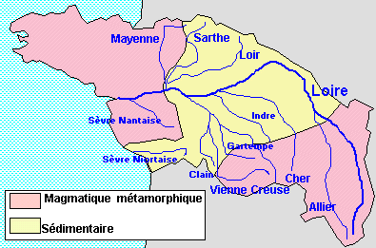

Tours

Géologie du bassin versant de la Loire : 2/3 du bassin est à dominante silicatée, 1/ 3 à dominante calcaire.

Surface du bassin à Tours: 42 130 Km2. La moitié du fleuve a évolué sur un substrat silicaté, l’autre moitié sur substrat calcaire.

Débit de la Loire : 810 m³/s soit 2.5 * 10¹⁰ m ³/an

Mode opératoire

- Voir principe plus haut.
- Avec l’évolution du pH notée soigneusement, on trace la courbe Ph en fonction du volume de HCl ajouté.
- La méthode des tangentes permet de déterminer Ve
- La relation [HCO₃⁻] x V_{o} = V_{e} x [HCl] permet de déterminer [HCO₃⁻]

Matériel nécessaire

- Une micropipette
- 2 * 40 ml d’eau de Loire
- Acide chlorhydrique 0.1M
- Un Ph-mètre étalonné
- Un petit bécher
- Papier, crayon

Résultats
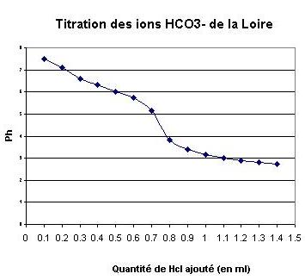

La méthode des tangentes permet de déterminer Ve = 0,74ml

Ve * [HCl] = Vo * [HCO3-]

[HCO3-] = (0,74*0.1)/40

[HCO3-] = 1,85 * 10⁻³ moles/l

= 112 mg/l

Ve

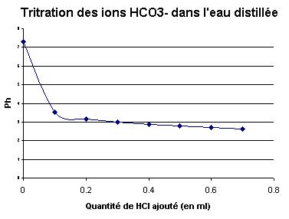

Dans le cas de l’eau distillée équilibrée avec l’atmosphère, on s’aperçoit qu’il impossible de déterminer le point d’équivalence, le pH de la solution chutant dès le premier ajout d’acide. La quantité de HCO3- est très faible.
Il n’est pas possible d’expliquer les concentrations de l’eau de Loire par un simple équilibrage avec le CO₂ atmosphérique. Il faut invoquer un mécanisme différent. : l’altération.

Exercice :

1. Calculer le flux en moles de CO2/an et le flux spécifique (flux rapporté à la surface du bassin versant) en moles de CO2/km²/an et en mole de C/km²/an.

Un fichier EXEL d’aide au calcul est disponible sur le site.

2. Si on se réfère au bilan des équations (I), seule l’altération des silicates consomme à long terme du C0₂ atmosphérique. A Tours, la moitié du bassin est silicaté, l’autre est carbonaté. Calculer alors la consommation réelle de CO₂ atmosphérique.

Comparaison avec la productivité primaire nette (cycle court) sur le bassin versant

Exercice 2 :

- Se rendre à l’adresse suivante, http://map.ngdc.noaa.gov/website/ged/baz/viewer.htm et déterminer la productivité primaire moyenne nette pour la France, en zoomant sur la zone d’intérêt dans un premier temps, et en utilisant l’outil de sélection par polygone accessible avec l’icône. Délimiter une surface s’apparentant au bassin versant de la Loire et soumettre la requête en utilisant les boutons situés au-dessous de la carte.

- Comparer avec la consommation de C par l’altération des roches silicatées sur ce même bassin versant. (56% de la matière organique produite par photosynthèse est du C)

Cette comparaison permet de comprendre pourquoi les flux de carbone vont jouer à des échelles de temps différentes pour transférer le carbone et réguler le climat.

Estimation de la quantité de Carbone contenue dans une roche carbonatée

Matériel
- Un montage comme ci-dessus (sans l'acide, sans l'eau mais avec les 0.1g de calcaire).
- Un flacon d'HCl dilué.
- Propipette.
- Pipette 10mL.
- Pipette 5mL.
- Un feutre indélébile

Protocole envisageable :
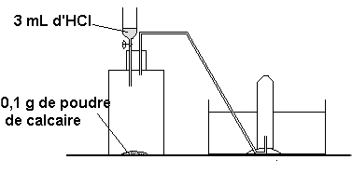 | 1) Peser 0,1g de poudre calcaire et le placer au fond du flacon.  2) Robinet ouvert, vérifier l'étanchéité du système puis fermer le robinet.  3) Installer le tube à dégagement rempli d'eau dans le cristallisoir.  4) En faisant très attention de ne pas faire tomber de goutte, placer 3 mL précisément d'acide chlorhydrique dans l'ampoule (robinet fermé).  5) Ouvrir le robinet pour faire couler l'acide sur le calcaire. Un dégagement de CO₂ se produit dans le tube.
6) Au feutre indélébile, noter sur la paroi du tube le niveau du gaz.
7) Pour mesurer ce volume, retourner le tube, et placer le même volume d'eau mesuré précisément à la pipette.
8) Retirer 3 mL à cette valeur qui correspondent au 3 mL d'acide versés dans l'enceinte et noter cette valeur sur la feuille de calcul.
En parallèle, il peut être utile de caractériser le CO₂ avec de l'eau de chaux

Résultats :

La feuille de calcul (reservoirs_carbone.xls) permet, grâce à certaines formules préécrites de simplifier les calculs.
Sur la feuille "Roches carbonatées"
- Noter en B26 le volume mesuré en mL
- Noter d'après vos connaissances en B30 le volume molaire des gaz dans les conditions standard (24 L à 20 °C à la Pression atmosphérique)
- Ecrire en B32 la formule pour calculer le nombre de moles dégagées. Les notions de moles sont du programme de chimie de la classe de Seconde. Il peut être judicieux de proposer un travail interdisciplinaire sur ce thème.
- Ecrire en B36 la formule pour calculer la masse de Carbone contenu dans les 0,1 g de calcaire.

Estimation de la quantité de carbone stockée dans la strate Crétacé du Bassin Parisien.

En utilisant la valeur calculée précédemment et connaissant la masse volumique moyenne du calcaire (ou de la craie), on estime alors le volume de la strate Crétacé du Bassin Parisien pour calculer la quantité de carbone de la strate Crétacé.
La carte géologique du Bassin Parisien permet de revenir sur la notion de strate.
En utilisant le logiciel mesurim, il est alors possible de calculer la surface de la strate Crétacé.
La technique:  - L'installation du logiciel  - la copie de l'échelle  - L'image de la carte crétacé | - Le logiciel Mesurim est téléchargeable gratuitement sur le site académique d'Amiens.  - De manière à gagner du temps, il est nécessaire d’afficher le fichier mesechelles.txt , de l'enregistrer en format .txt et de le copier dans la racine du dossier Mesurim (au même emplacement que le fichier exécutable Mesurim_pro.exe)  - Télécharger enfin l'image de la strate Crétacé qui est enregistrée au format BMP pour faciliter la mesure de surface. .
Choisir l'échelle  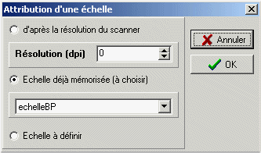 | Après avoir ouvert l'image bassinparisiencret.bmp, dans le menu image, choisir, créer/modifier l'Echelle.  Choisir Echelle déjà mémorisée. echelleBP apparaît alors dans la liste du menu déroulant si vous avez bien copié le fichier mesechelles.txt au bon endroit.  Il est également possible de définir sa propre échelle si l'on connaît la distance qui sépare deux points repérables sur l'image.
Sélectionner la strate  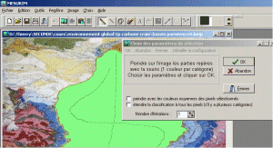 | Dans la barre de menu, choisir, Images, délimiter des zones.  Avec le curseur, parcourir la zone à mesurer puis cliquer sur OK.  Une nouvelle fenêtre visualise la zone sélectionnée et la surface est donnée en km^2

Sur la feuille Excel, Noter en G30 la surface qu'occupe la strate calcaire du crétacé.
L'épaisseur moyenne de la strate Crétacé a été arrondie à 500m (699 m au forage de Brechevet, 1988, près d'Epernay).
La feuille de calcul donne alors en G38 une estimation de la masse de carbone contenue dans cette strate en utilisant la valeur mesurée dans la première partie.

Activité 9 : Du cycle court au cycle long, généralisation
Le globe terrestre peut être représenté avec quatre enveloppes externes et chacune de ses enveloppes (atmosphère, hydrosphère, biosphère, lithosphère) constitue un réservoir de carbone. Ces réservoirs sont liés entre eux par des échanges permanents ou flux de carbone.

Objectifs :
• Aborder les notions de réservoirs, de flux, de paramètres,
• Différencier le cycle long du cycle court
• Comprendre pourquoi dans le cycle long il est possible et même nécessaire de regrouper l'hydrosphère, l'atmosphère et le lithosphère en un seul réservoir.

Activités :
- Comparer la masse de carbone présente dans les différents réservoirs hydrosphère, atmosphère, biosphère et lithosphère (roches carbonatées et roches carbonées) | Importance des différents réservoirs de carbone (masses en gigatonnes de carbone). 1 Gt =10⁹ tonnes = 10¹² kg
  Hydrosphère | Atmosphère | Biosphère | Roches carbonatées | Roches carbonées
  38000 | 600 | 2200 | 30.10⁶ | 10.10⁶
- Représenter schématiquement ces réservoirs et ces flux sur une feuille de papier en indiquant les valeurs correspondantes;  - Comparer la valeur des flux entre ces différents réservoirs;  - Calculer le temps de résidence moyen, exprimé en années du carbone dans chaque réservoir (masse de carbone/somme des flux sortants);  - Calculer pour chaque flux en combien d'années il peut vider/remplir les réservoirs concernés. | Les échanges entre réservoirs peuvent être représentés de façon simplifiée par sept flux résultant de sept phénomènes majeurs :
  Flux | De | Vers | Valeur actuelle en Gt/an
  photosynthèse | Atmosphère | biosphère | 110
  respiration | biosphère | atmosphère | 110
  dissolution | atmosphère | hydrosphère | 100
  relâchement | hydrosphère | atmosphère | 100
  altération/sédimentation des carbonates | hydrosphère | lithosphère | 0.1
  volcanisme | lithosphère | atmosphère | 0.1
  activités humaines | lithosphère | atmosphère | 7

Bilan :
Construire un tableau comparatif du cycle du carbone à court terme et du cycle du carbone à long terme

Activité 10 : Construire un modèle (très simple) du cycle du carbone à long terme.

Activité 10a Peut-on négliger l'apport de CO2 par les volcans dans le cycle du carbone à court terme et dans le cycle à long terme ?
Objectif :
- Construire un modèle (très simple) du cycle du carbone à long terme pour répondre à cette problématique
Nous avons vu lors de l'activité 9 que :
- dans le cycle du carbone à long terme qu'il est préférable de regrouper les réservoirs, hydrosphère, atmosphère et biosphère en un seul soit le "réservoir superficiel".
- le volcanisme libère seulement 0.1 Gt de C dans l'atmosphère. Est-ce négligeable ?
Déroulement :
Pour résoudre ce problème, on propose de construire un modèle très simple avec le logiciel Vensim PLE
Construction d'un modèle simple à 1 compartiment et 1 flux
    - Ouvrir le logiciel Vensim PLE
    - Ouvrir le modèle à construire 1comp_100Ma.mdl du dossier stage
    - Aller sur la page stagiaire et construire votre modèle, lorsque vous aurez mis en place le flux, le réservoir et les variables et seulement à ce moment là, vous pourrez passer à la page "construction d'un modèle" afin d'y trouver les équations mathématiques des variables.
Répondre au problème posé.

Activité 10b Le CO2 libéré par les volcans ne va pas indéfiniment s'accumuler dans l'atmosphère. Que devient-il ?
Pour comprendre les mécanismes qui régissent les changements climatiques à des échelles de temps supérieures au million d’années, on peut penser à l'importance de la dérive des continents et à ses conséquences sur le taux de dioxyde de carbone, sur le niveau des océans, sur les courants océaniques et sur l’altitude des continents
On cherche à comprendre comment pourrait évoluer le système si le taux d'expansion océanique augmentait ou si il diminuait. Après avoir proposé (à titre d'hypothèse) quel pourrait en être l'impact sur le système, on propose de réaliser un test d'hypothèses en utilisant le modèle.
Dans le modèle, l'expansion océanique est égale à 1 (valeur d'aujourd'hui)
Expansion = taux d'expansion océanique au temps t /taux d'expansion océanique actuel
- Que se passe-t-il si on augmente l'activité tectonique de 1 à 2?
- Que se passe-t-il si elle diminue à 0.8 ?
- Les résultats donnés par le modèle sont-ils conformes aux hypothèse

Activité 11 : Utilisation du modèle du chercheur : liens entre cycle à long terme et climat.

Problème : Comment expliquer les variations climatiques de la fin du primaire ?

Des documents permettent de poser les hypothèses, le modèle permettra de les tester… Une troisième hypothèse sur la surrection de la chaîne hercynienne sera testée en utilisant Mesurim.
Des documents fournis en annexe permettent de compléter la démarche.

Hypothèse 1 : Les variations d’enfouissement de la matière organique au cours des temps géologiques. (Voir documents en annexe)
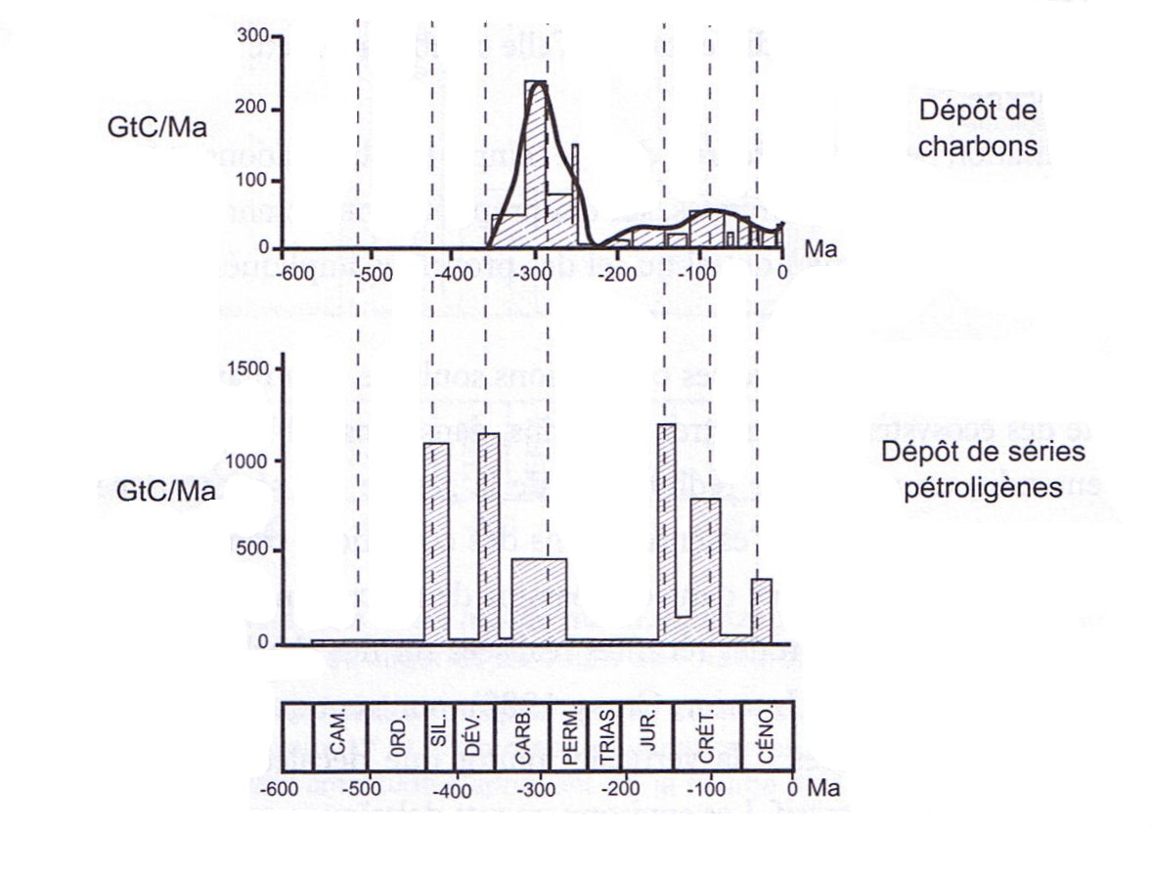
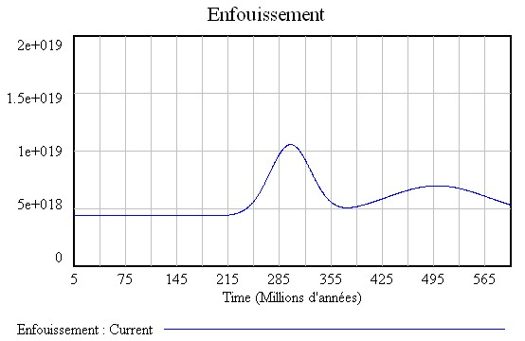

Courbe d’enfouissement de la matière organique (en moles) au cours du temps utilisée dans le modèle

L’inventaire des dépôts de charbons et de pétroles au cours des temps géologiques a permis d’estimer la quantité de m.o enfouie et construire la courbe ci-contre utilisée dans le modèle.

Hypothèse 2 : Evolution des végétaux : apparition des végétaux vasculaires à racines. (voir documents en annexe)

L’apparition des racines chez les végétaux a pour effet des fractures dans le sous-sol qui augmentent la surface d’attaque et accélère ainsi l’altération par l’eau. De plus selon le type de végétation (1,2 et 3 du document) l’effet accélérateur sera différent.
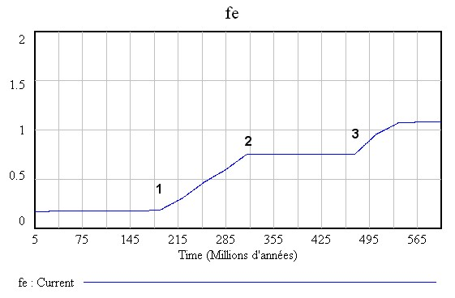
En 1: Apparition des végétaux vasculaires possédant des racines a partir de Silurien terminal jusqu'a l'extension maximale des Gymnospermes en 2

En
2: Les Gymnospermes vont dominer le monde jusqu'en 3

En
3: Apparition des Angiospermes avec qui l'altération continentale s'accélère.

fe est un coefficient multiplicateur de l’altération des silicates. Il est intégré au modèle pour prendre en compte l’évolution des végétaux et son incidence sur le flux de carbone entre l’atmosphère et la lithosphère.

Zone étudiée | Ions | Rapport entre la quantité d’ions sur zone boisée et une zone sans végétation pour un même sous-sol.
Alpes suisses  (Drever et Zobrist 1992) | Ca2+ | 8
Hébrides  (Moulton et Berner) | Ca2+ | 4,5, 6
Hébrides  (Moulton et Berner) | Mg2+ | 6,8,10
Colorado  (Arthur et Fahey 1993) | Ca2+  Mg2+  Na+  K+ | 4
New Hampshire  (Bormann et al. 1997) | Ca2+ | 10
Des études permettent de quantifier l’impact des végétaux sur l’altération des silicates. En effet les quantités d’ions présents dans les eaux drainant une région sont directement en lien avec l’importance de l’altération des roches.

Comparaison entre les flux d’ions dans les eaux de drainage pour une zone boisée
et pour une zone sans végétation.

Tester les hypothèses en utilisant le modèle.

1. Le modèle à l'équilibre.
1. Ouvrir cycle_ long600Mast avec Venread.
2. Dans la barre d'outils en haut de l'écran, indiquer le nom de la simulation qui va être effectuée.
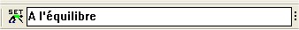
3. Cliquer sur l'icône pour lancer la simulation. Dans la fenêtre « graphiques » sous le modèle apparaît la courbe des températures calculée par le modèle pour les 600 derniers Ma ainsi que la valeur relative du CO2 atmosphérique.
4. Repérer quelques valeurs de température pour la période étudiée (autour de 300 Ma) en cliquant sur le rond rouge "température" du modèle et en utilisant ensuite l'icône situé à gauche de l'écran .
2. Tester l'influence de l'enfouissement de la matière organique au Carbonifère.
1. Selon le même principe que le I.2, renommer la nouvelle simulation.
2. Lancer le mode de simulation. Ce mode de simulation différent du premier permet à l’utilisateur de modifier des paramètres du modèle.
3. Utiliser le curseur (voir ci_dessous) qui correspond en position 1 aux variations géologiques d’enfouissement de la matière organique enregistrées sur le terrain et en position 0 à un enfouissement constant sur la durée de la simulation.
4. Comparer avec les valeurs à l’équilibre en utilisant ou comparer en utilisant une superposition de la courbe de température à l’équilibre avec celle de la simulation juste réalisée : cliquer sur le rond rouge température du modèle et ensuite sur l’icône. Les deux courbes de température sont superposées et permettent une comparaison.
5. Conclure... et appuyer sur pour stopper la simulation.

3. Tester l'influence de l'avènement des végétaux vasculaires.
1. Renommer la nouvelle simulation, végétaux vasculaires par exemple.
2. Lancer le même mode de simulation que précédemment
3. Cliquer sur l'icône fe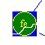, la fenêtre qui apparaît ci-dessous correspond aux données paléontologiques d’évolution des végétaux. fe est un coefficient multiplicateur de l’altération des silicates par les végétaux.
4. Retarder l'apparition des végétaux vasculaires de 100 Ma manuellement en utilisant la souris et en agissant directement sur la courbe ou en modifiant le tableau de valeurs à gauche en attribuant le coefficient 0.175 (avant l’apparition de végétaux vasculaires) jusqu'à 300 Ma.
5. Même procédure qu'en II.4 pour comparer la courbe des températures.
6. Conclure... et appuyer sur pour stopper la simulation.

Tester l'influence de l'orogenèse hercynienne.
Déterminer la surface occupée par la chaîne hercynienne.
1. Ouvrir avec un logiciel de traitement d'images, l'image orohercyn située dans le dossier cycle long.
2. Colorer en bleu la surface de la chaîne Hercynienne en Europe. Enregistrer la nouvelle image et l'ouvrir avec Mesurim (raccourci sur le bureau). Une image colorée est directement accessible dans le dossier stage/data/ orohercyncolor.
3. Dans le menu, choisir Image puis Créer/modifier l'Echelle. Choisir échelle à définir et renseigner les cases unités et valeur. Enregistrer l'échelle.
4. Choisir Choix, Images, délimiter des zones Avec le curseur parcourir la zone à mesurer puis cliquer sur OK. Une nouvelle fenêtre visualise la zone sélectionnée et la surface est donnée.
5.En utilisant la surface de la chaîne hercynienne déterminée avec Mesurim, calculer la quantité de CO2 consommée par son érosion jusqu'a la fin du Carbonifère. (voir ci-dessous, données pour la calcul)
Des données pour le calcul
- Epaisseur de croûte continentale érodée a la fin de Carbonifère : 20 Km
- Quantité de silicates calciques dans la croûte continentale : 2%
- Densité moyenne des roches : 3000 Kg/m3
- Quantité de CO2 atmosphérique : 750 GT de C soit 2750 GT de CO2
- La masse de CO2 consommé correspond à 78 % de la masse des silicates calciques altérés.
6. Comparer cette consommation à la quantité de CO2 atmosphérique actuelle.

ANNEXES Des documents pour faire émerger sur les hypothèses
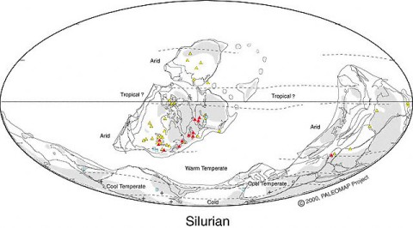
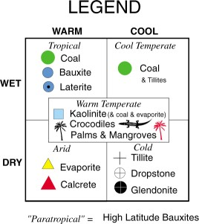

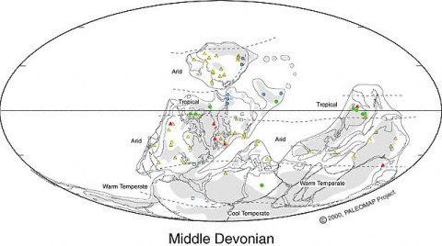
Cartes ci-contre, reconstitutions paléogéographiques et indices climatiques. Source : http://www.scotese.com/

Le charbon se forme dans des bassins houillers qui sont des fosses continentales dans lesquelles des débris végétaux se sont accumulés suivant un mécanisme sédimentaire particulier, rythmique, dû à la subsidence de ces fosses. Suivant la position de ces bassins à l’époque de leur genèse, en bordure ou au cœur du continent, les gisements houillers présentent des caractères différents. On est ainsi amené à distinguer des bassins paraliques, limniques et de plates-formes. En dehors de leur intérêt économique, les bassins houillers fournissent une masse considérable d’informations sur les anciennes flores et les anciens paysages terrestres. Il s’est déposé des roches carbonées tout au long de l’histoire géologique de la Terre ; mais c’est seulement à partir de la fin des temps primaires qu’on en trouve des quantités importantes et exploitables.
Extrait de l'Encyclopédia Universalis.

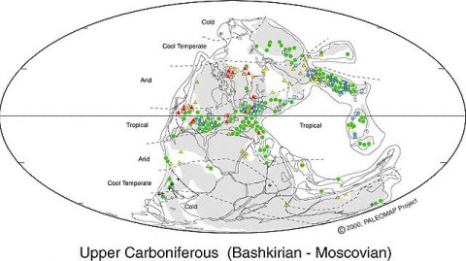

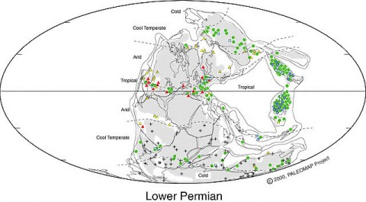

Enfouissement de M.O au cours du phanérozoïque.

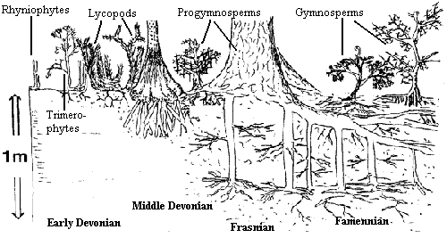

Evolution de la taille des racines des végétaux au cours du Dévonien.
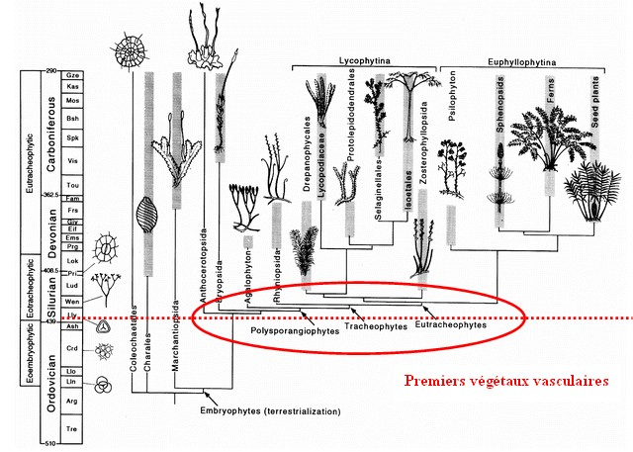

L'évolution des végétaux de l'ordovicien au Carbonifère terminal.
Les végétaux vasculaires (avec qui apparaissent les premières "racines") colonisent le milieu continental jusqu'alors occupé par des tapis d'algues et de lichens primitifs.On constate grâce aux archives paléontologiques que le taille et la profondeur des racines augmentent jusqu'au Dévonien terminal avec un enracinement déjà profond dès le Dévonien inférieur(-390 Ma) Cet enracinement profond aura eu pour effet le plus évident, une apparition de fractures dans les roches du sous-sol qui augmente la "surface d'attaque" et accélère ainsi l'altération par l'eau.
D'après Berner et al.

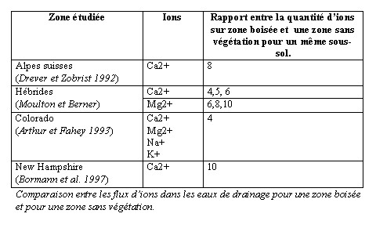

L'altération des roches. Les minéraux des roches de la croûte continentale, en particulier dans les chaînes de montagne, s'altèrent sous l'effet de l'eau. Quelques exemples :
Altération d'un Feldspath calcique : CaAl2Si208 + 3H20 + 2C02 -->2HC03- + Ca2++ Al2Si205(OH)4
Altération d'un Pyroxène calcique : CaSi03 + H20 + 2C02 -->Si02 + Ca2+ + 2HC03-
Les cours d'eau emportent les ions vers les océans où ils vont précipiter sous forme de calcaire :
2HC03- + Ca2+ -->CaC03 + C02 + H20

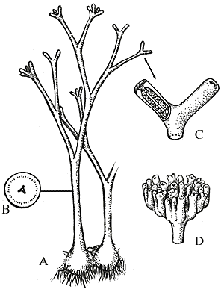

Des racines primitives chez Hornéophyton trouvé sur le site écossais de Rhynie (-390 Ma).

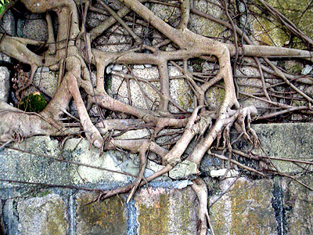
L’action des racines sur le sous-sol…

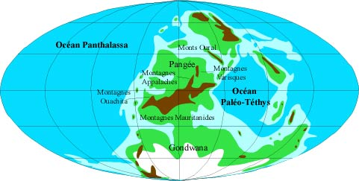
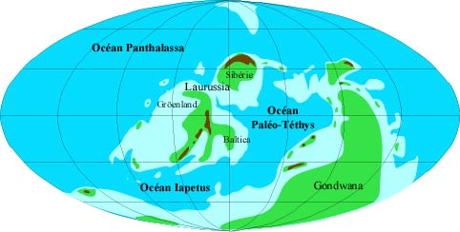

En marron sur la reconstitution paléogéographique du Silurien inférieur, les reliefs
En marron sur la reconstitution paléogéographique du Carbonifère supérieur, les reliefs. La collision entre la Laurasie et le Gondwana engendre la chaîne Hercynienne.

